linux安装与配置之源码内核man手册

在Linux内核源码下，我们执行make help命令后，输出的提示内容有关于内核文档的如下信息：

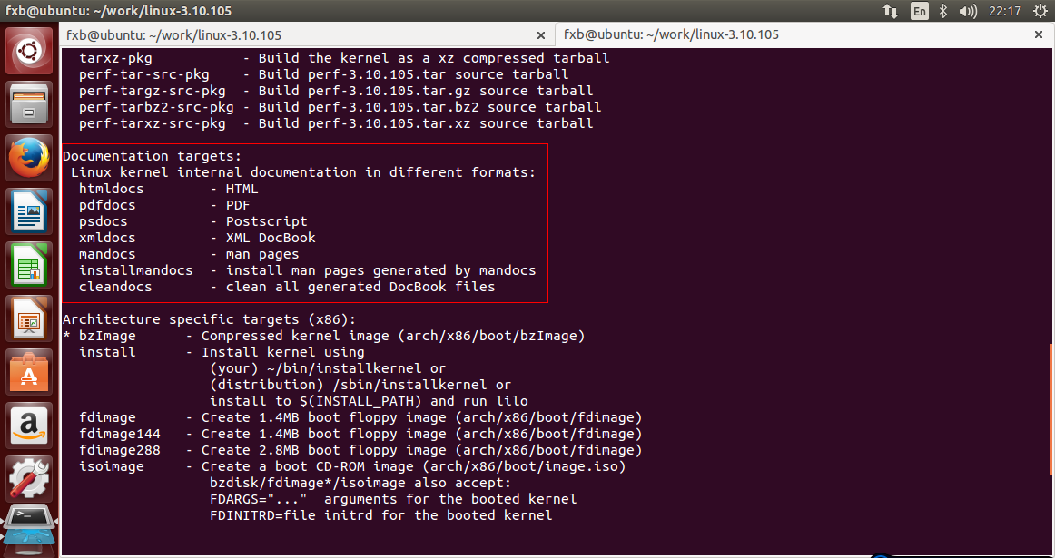总共可以生成HTML、PDF、Postscript、XML和man文档这5种格式，其中man文档可以安装到系统里，然后使用man命令来查看相关Linux内核函数（Linux内核API函数）的帮助信息。

cd ~/linux-3.13.6

make mandocs

此时会有如下错误提示：

xinu@slam:~/linux-3.13.6$ make mandocs

HOSTCC scripts/docproc

DOCPROC Documentation/DocBook/z8530book.xml

\*\* You need to install xmlto \*\*

make[1]: \*\* [Documentation/DocBook/z8530book.9] Error 1

make: \*\* [mandocs] Error 2

sudo apt-get install xmlto

安装好后再执行上面的make mandocs命令继续生成Linux内核API帮助文档，生成的文档会放在Kernel源码的Documentation/DocBook目录下。

生成好后，再使用如下命令安装：

sudo make installmandocs (man 9)

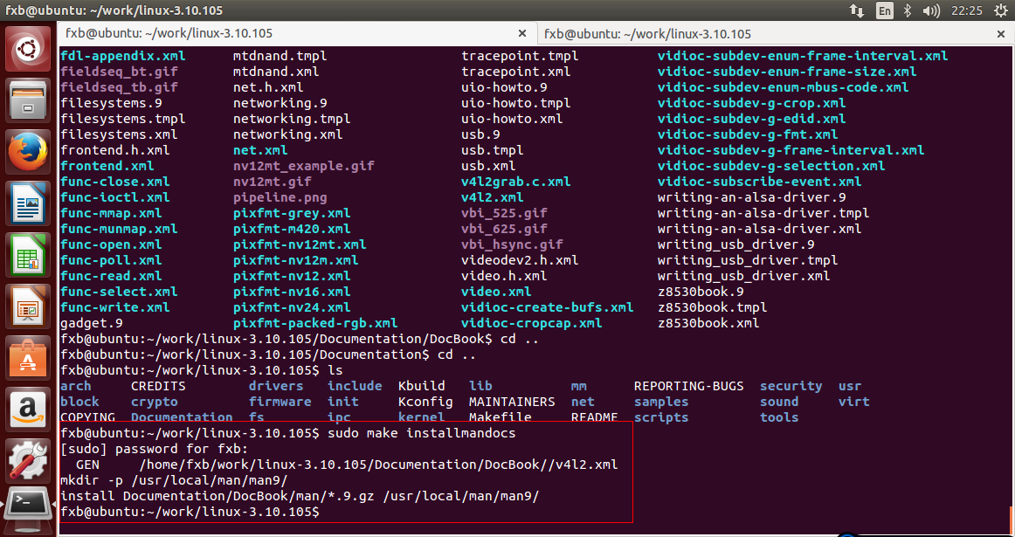

至此，我们就可以使用类似man printk语句来查看内核函数的帮助信息了。